Муниципальное бюджетное учреждение культуры
«Белохолуницкая центральная библиотека»

Отчёт о работе библиотек

в День правовой помощи детям 18 ноября 2016 г.

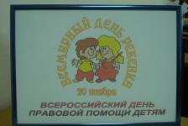
Информирование о Дне правовой помощи детям осуществлялось с помощью 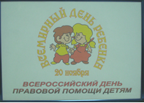печатных объявлений на информационных стендах библиотек. В 2016 году не было организовано единого пункта консультирования. Мероприятия проходили в школах и библиотеках района.
Сотрудники Центра информации оформили выставку «Путешествие по стране права», где
в помощь детям и родителям были представлены:
- серия буклетов «Права ребенка – права человека»
- памятка «Имущественные права детей»
- дайджесты «Как усыновить ребёнка»,
«Обязанности родителей на получение ребёнком образования»
- информационный листок «С детства знай свои права».
В течение недели, предшествующей 18 ноября в Центре информации проводился опрос «Каждый ребенок имеет право». Посетителям (взрослым и детям) было предложено написать на листьях права детей и украсить ими дерево. В опросе приняли участие 28 человек: 18 детей и 10 взрослых.
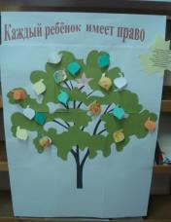
Кроме этого, детям демонстрировалась электронная презентация «С детства знай свои права», которую просмотрели 16 человек.
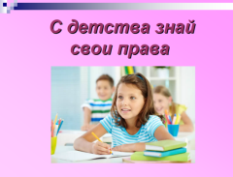

«Наши права — счастливое детство». Так называлась деловая игра, проведенная библиотекарем отдела обслуживания центральной библиотеки О. В. Ягубовой. Мероприятие прошло в 6 классе Государственной школы. После небольшого экскурса в историю создания Всеобщей декларации прав человека и Конвенции прав ребенка, ребята познакомились с основными ее статьями и на практике отработали знание их в «Литературно-правовой викторине». Также учащимся было предложено обсудить ситуации из жизни с опорой на статьи Конвенции. А в заключение учащимися был сделан вывод о том, что права подразумевают также и обязанности, которые каждый должен знать и соблюдать, и названы эти обязанности.
Детская библиотека-филиал им. Н. И. Марихина оформила выставку «Все вправе знать о праве», у которой для 15 учащихся 3-5 классов была проведена беседа «Свои права должен знать каждый». Четвероклассникам Государственной школы была предложена литературно-правовая викторина «По лабиринтам прав». На мероприятии наглядно с помощью электронной презентации библиотекарь И. В. Мякишева дала детям представление о Конвенции о правах ребёнка, затем участники обсудили книги А. Лиханова, освещающих данную тематику и в игровой форме вспомнили права литературных героев. Свои знания на данном занятии проверили и закрепили 20 человек.
В Подрезчихинской библиотеке-филиале была оформлена выставка, у которой проведена беседа «Мои права – мои обязанности». На выставке-беседе присутствовало 6 человек (3-4 классы).

Информацию подготовила
зав. методическим отделом Н. Е. Сорокожердьева.
20 ноября 2016 г.

